C U R R I C U L U M V I T A E
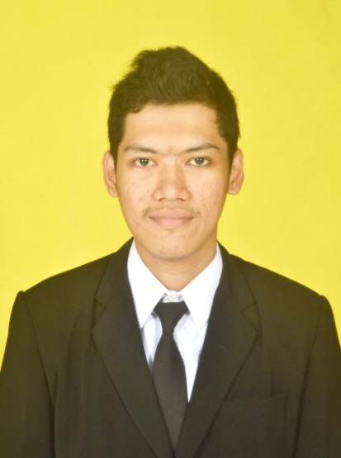
DATA PRIBADI
Nama : Yosua Jimmy Agustio, S.Kom
Tempat, Tanggal Lahir : Tanah Grogot, 29 Juni 1993
Alamat Asal : Jl. Poros RT.09 Desa Sempulang Kec.
Tanah Grogot Kab. Paser
Alamat Kos : Jl. Kuranji no. 58 Kel. Gunung Kelua
Samarinda Ulu
Alamat Email : yosuajimmyagustio@gmail.com
No Telepon : 085247906141
Jenis Kelamin : Laki-laki
Agama : Kristen Protestan
Status Perkawinan : Belum Menikah
Tinggi / Berat Badan : 173 cm / 64 kg
Kewarganegaraan : Indonesia

DATA PENDIDIKAN
SD : SD Negeri 021 Tanah Grogot
SLTP : SMP Negeri 6 Tanah Grogot
SLTA : SMA Negeri 1 Kuaro
S1
- Perguruan Tinggi : Universitas Mulawarman, 2011 - 2015
- Program Studi : Teknik Informatika

PENGALAMAN ORGANISASI
- Wakil Ketua di Persekutuan Mahasiswa Kristen (PMK) Fakultas Teknologi Informasi dan Komunikasi , 2011 – 2012
- Biro di Keluarga Besar Mahasiswa Kristen (KBMK) Universitas Mulawarman , 2012 – 2013

KEMAMPUAN
- Mengoperasikan Aplikasi Komputer Seperti Microsoft Office, Internet dan Lain-lain
- Membuat Blog, Website dan Aplikasi Berbasis Web
- Bahasa Pemrograman PHP Laravel Framework
- Data Entry
- Presentasi dan Komunikasi

PENGALAMAN KERJA
- Magang di Satpol PP Di Bidang Umum Sebagai Programmer Tahun 2014
- Programmer secara Freelance (2015 – sekarang)
- Fresh Graduate

